Музыка и дети

«Музыка – истинная
всеобщая человеческая речь.»

Карл Юлиус Вебер

Для взрослых не секрет, что ребенок-дошкольник любит петь и танцевать, что счастливые мгновения его жизни всегда сопровождает музыка. Дети стремятся к общению с искусством, которое невозможно увидеть и потрогать, но которое при этом оказывает на них самое сильное влияние, расширяя границы детского сознания до бесконечности.
Что же делает музыку настолько близкой и понятной ребенку? Что заставляет растущего человека, свободного в своих проявлениях, с завидным постоянством выбирать деятельность, связанную с ней?
Во-первых, музыка – это самовыражение. Природа дала человеку голос и свойственное всякому живому существу моторно-ритмическое чувство. Ребенок – это своего рода готовый музыкальный инструмент, открытый для передачи мелодий и ритмов жизни в музыке.
Во-вторых, музыка – это взаимопонимание. Это уникальное, универсальное средство человеческого общения, преодолевающее границы и время. С помощью музыки ребенок не просто имеет возможность рассказать о себе, своем внутреннем мире, но и может быть понят другим человеком.
В-третьих, разнообразие музыки предопределяет ее органическое включение в любое событие жизни ребенка.
В-четвертых, музыка – это сам ребенок. Многообразие музыки равно многообразию растущего человека. Музыка вмещает в себя весь мир ребенка, становится языком его души.
Есть внутренняя музыка души.
Она как память о полузабытом,
Она как дальний шум. Не заглуши
Ее с годами буднями и бытом!
Она таится, в глубине светя
Порой в случайном слове,
в слабом жесте.
Ее имеют многие.
Дитя лишь обладают в совершенстве.

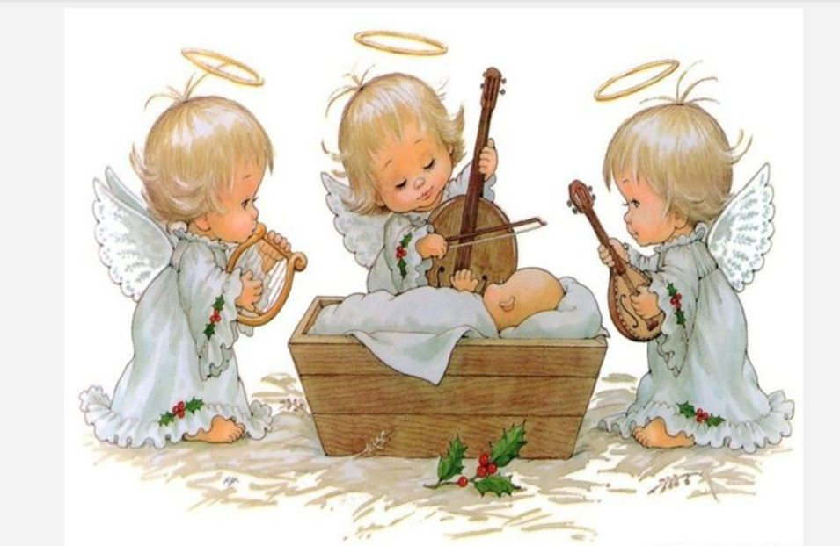

Евгений Винокуров, русский поэт ХХ в.
Попробуем разобраться и ответить на крайне непростой, а порою и просто противоречивый вопрос - нужно ли слушать детям музыку, а если нужно, то какую?
Какой должна быть детская музыка?
Учитывая огромное количество музыкальных стилей и направлений, мы без преувеличения можем сказать, что музыка это не просто искусство, это очень мощный инструмент воздействия на человеческую психику, средство общения и коммуникации, а также, мощнейший фактор в развитии и
воспитании человека.
Музыка давно проникла во все сферы воспитания и развития детей, а соответственно роль ее трудно переоценить. Мультфильмы, детское кино, детские театральные спектакли и представления, детские песни - все это просто немыслимо без музыки. Но музыка как любой другой продукт, учитывая ее разнообразие, не может быть одинаково полезна маленькому человечку. И тут возникает справедливый вопрос - какую же музыку детям слушать необходимо, а какая музыка способна навредить? Да! К сожалению, музыка может навредить! И только вы можете помочь вашему ребенку избежать этого!
Как знакомить детей с музыкой?
Есть несколько простых правил, следуя которым вы обязательно избежите проблем, а, соответственно, ваш малыш будет в полном порядке:
1. Ставьте детям как можно чаще классическую музыку. Многочисленные эксперименты показали, что под музыку таких композиторов как Моцарт, Вивальди, Бетховен дети успокаиваются, хорошо засыпают, а главное, если такая музыка звучит при кормлении малыша, то пища усваивается намного лучше!
2. Отбирайте музыкальные произведения по принципу мелодичности и легкости звучания. Старайтесь выбирать музыку без ярко выраженных ударных партий, так как они способны зомбирующе действовать на психику.
3. Минимум низких частот. Соблюдайте это правило, так как, давно известно, что низкочастотные звуки способны влиять на психическое состояние человека не самым лучшим образом, тем более на психику
ребенка.
4. Не включайте музыку громко! Если пренебречь этим правилом, ребенок может стать нервным, будет плохо спать, капризничать, ухудшится аппетит. Громкий звук травмирует нежную детскую нервную систему, а это может иметь крайне печальные последствия в будущем.
5. Ни в коем случае не позволяйте ребенку слушать музыку в наушниках! Слуховой аппарат устроен таким образом, что громкий звук наушников воздействует непосредственно на мозг человека, вызывая микросострясения. "Звуковой шок" может иметь неприятные последствия даже для взрослого человека, а для ребенка тем более!
6. Не ставьте детям тяжелый рок и его разновидности, рейв, транс и клубную музыку - именно она способна нанести непоправимый урон детской психике!!!
7. Как можно чаще ставьте детям детские песни, пойте их вместе с ними, но не забывайте следить за реакцией ребенка на ту или иную песню или мелодию - если ребенок выражает недовольство, смените песню. Музыка должна вызывать у ребенка ощущение комфорта!
8. При подборе музыкальный произведения для детей нужно учитывать время суток, когда ребенок будет слушать музыку. Если с утра можно ставить детские песни более зажигательные, бодрые и быстрые, то к вечеру настоятельно рекомендуем прослушивать медленные детские песенки и мелодии, постепенно переходя к колыбельным.
9. Прослушивание музыки у детей до 3 - х лет должно занимать не более часа в сутки - например 20 минут утром, 30 днем и 10 минут вечером, перед сном. После 3 - х лет, можно постепенно увеличивать время прослушивания музыкальный произведений. Не забывайте ставить музыку, когда делаете с детьми зарядку или занимаетесь с ними физическими упражнениями.
10. Ходите с детьми на детские спектакли, в цирк, смотрите мультфильмы и детские фильмы, разучивайте и пойте с ними детские песни.

